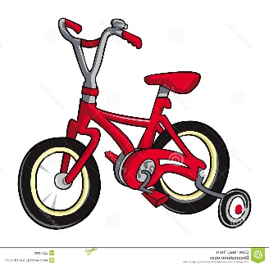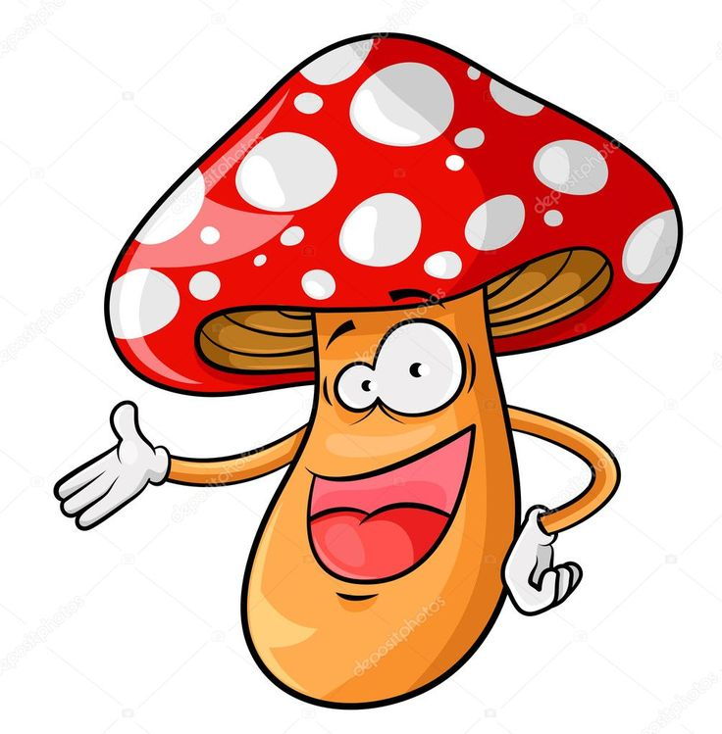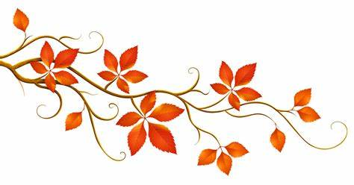

**Maternelles**

**2023**

**2023**

Apprenti boulanger

Balade au Larry

Attention Pique-Nique !

Land Art

Tortue Mouette

Hérissons

Décide ton jeu

Champignons

Statue musicale

Petite pomme en laine

La rivière aux crocodiles



**Matin**

**Septembre- octobre**

**Apres-midi**

Le parcours de la petite bête.

Initiation jeux de société.

Initiation Vélo

L’automne

La palette d’artiste

Meunier tu dors !!!

